! 1

Segundo servicio + Tercer servicio

+ Cuarto servicio

ÍNDICE

Introducción a la guía de coaching 4
Segunda guía:
Desarrollo del manual del estudiante y padres sobre PBIS 5
Qué es PBIS 5
Misión 5
Propósito 6
Información positiva sobre los beneficios de PBIS 6
Matriz de comportamiento 6
Mostrando y enseñando las expectativas 8
Procedimientos disciplinarios 10
Plantilla sobre reporte de disciplina 11
Hoja de compromiso del estudiante y el padre 12
Ejercicio: Manual para padres y estudiantes 13
Tercera guía:
Crea tu presentación: Ejemplos de slides sugeridos 21
Temas sugeridos 23
Ejercicio de Reflexión 24
Ejercicio para analizar el ABC 24
Ejercicio: Casas inundadas 24
Utilizando el ICAA 25
Ejemplo de aplicación 25
Ejercicio de ICAA #1 26
Ejercicio de ICAA #2 29
Cuarta guía:
Ejercicio #1. 30
Ejercicio #2 31
Ejercicio #3 31
Manejo del coraje
Objetivos 32
Qué es la emoción del coraje 32
El lado positivo del coraje 32
Actividad para reflexionar 32
Actividad de aplicación 32
Componentes de la ira 33
Efectos fisiológicos, psicológicos y conductuales 33
Claves para el manejo del coraje en los niños 33
Técnicas para el control del coraje en los niños 34
El semáforo para el manejo del coraje 34
Actividad de reflexión 34
Escena 1 34
Escena 2 35
Reflexión 35
Manejando la ansiedad
Introducción 36
Objetivos 36
Conceptos 36
Para reflexionar 37
Síntomas del estrés 37
Manejo de la ansiedad o estrés en los niños y adolescentes 38
Estrategias como abordaje y prevención de síntomas de estrés 38
Actividades para minimizar el estrés en la sala de clases 38
Recomendaciones para afrontar el estrés en los estudiantes 39
Guía para diálogo ante estresores 40
Actividad de aplicación 40
Desarrollando la comunicación efectiva
Introducción 41
Objetivos 41
Qué es comunicación 41
Otras definiciones 41
Modelo lineal de la comunicación 42
Cómo sé que la comunicación está siendo efectiva 42
Reflexión 42
Dos tipos de comunicación 43
Comunicación verbal y no verbal 43
Estudio de casos 43
Seis claves para desarrollar la comunicación efectiva 44
Actividades de aplicación en la sala de clases 44
Resiliencia
Actividad: Estirar la liga 46
Resiliencia: Qué es - Se recupera 46
Estrategias para desarrollar resiliencia 46
Autoestima
Actividad: Las gafas positivas 47
Autoestima 47
Cómo podemos docentes ayudar a desarrollarla 47
Consejos para los padres 47
Evitar 48
Frases positivas 48
Acoso (bullying)
Acoso escolar 49
Características del acoso 49
Tipos de bullying 49
Estrategias para la prevención del bullying/acoso escolar 49
Decálogo antiviolencia 50

GUÍA PARA COACHING
- La guía contiene temas sugeridos para las próximas 12 horas de coaching.
- Cuatro servicios de 3 horas
- Primer servicio (3 horas) + Segundo servicio (3 horas) + Tercer servicio
(3 horas) + Cuarto Servicio (3 horas) = 12 horas de coaching.

Por cada servicio de 3 horas tienen que llenar hoja de asistencia, bitácora de labor y hoja de evaluación.

INTRODUCCIÓN A LA GUÍA DE COACHING
Cada compañía educativa tiene el compromiso de ofrecer 30 horas de coaching por escuela para garantizar la adecuada implementación del Sistema de Apoyo Conductual Positivo (SACPE). Las horas se dividen en 21 horas del tema de PBIS y 9 horas para el tema de integración de las bellas artes en la implementación de PBIS. La estructura de servicio requiere ofrecer el coaching en periodos de 3 horas. Hemos diseñado una guía temática teórico-práctica para garantizar que tengan material de trabajo para cumplir con las horas de servicio.

A continuación incluyo las instrucciones de la Dra. Maricel Ocasio, consultora a cargo de supervisar la implementación de las compañías con relación a los servicios del SACPE. Estos parámetros son para los servicios de coaching. Encontrarán en las guías material para cumplir con todo lo requerido. Se entregarán 5 guías con material para 30 horas.

Continuamos con el cumplimiento del PLAN DE TRABAJO PBIS

La Secretaría Asociada de Educación Especial (SAEE) Lcdo. Eliezer Ramos solicitaron trabajar temas por Cada 3 horas de Servicio de Coaching

7 temas para coaching cada 3 horas de PBIS:
- Revisando puntuación total de los BoQ, estableciendo reglas y roles para• miembros del equipo/ comité PBIS, estableciendo Plan de Acción (incluir calendario de administración Encuestas de Salud por el equipo) y evidenciar pasos del Plan por escrito.
- Aclarando conductas problemáticas, estableciendo el Currículo de Conducta basado en valores, expectativas de comportamiento y reglas por área, y determinando dónde y cuándo enseñarlas al personal vs. a los estudiantes.
- Estableciendo procedimientos efectivos y específicos para manejar los problemas de disciplina (en salón vs. en oficina vs. crisis), repasando los ABCs de la conducta, recolectar, entrar y analizar datos obtenidos.
- Colaborando y estableciendo el compromiso de la facultad (más allá del Comité), capacitándolos en PBIS y practicando su implementación a nivel escolar.
- Estableciendo procedimientos efectivos y específicos para promover la conducta apropiada mediante sistema de refuerzos, reconocimientos y recompensas tanto para el personal como para los estudiantes.
- Capacitando a los estudiantes en PBIS, buscando su colaboración y observaciones, practicando su implementación a nivel escolar.
- Evaluando la implementación efectiva, revisando datos recopilados en Encuestas, al igual que la efectividad del Plan de Acción utilizando datos y el ICAA.

3 temas para coaching cada 3 horas de Bellas Artes:
- Colaborando con el equipo PBIS para planificar el llevar a cabo actividades creativas que apoyen el Currículo de Conducta haciendo uso de recursos disponibles en la escuela.
- Colaborando con el equipo PBIS para ofrecer el llevar a cabo actividades creativas que apoyen el Currículo de Conducta haciendo uso de recursos disponibles en la escuela.
- Colaborando con el equipo PBIS para evaluar el impacto de actividades creativas ofrecidas en apoyo del Currículo de Conducta haciendo uso de recursos disponibles en la escuela.

Alineación de los servicios requeridos con las unidades temáticas a ofrecer
Tema de la Dra. Ocasio | Temas de la segunda, tercera y cuarta guía para trabajar las próximas 12 horas de coaching | Observaciones de cumplimiento del Coach
Colaborando y estableciendo el compromiso de la facultad, más allá del Comité, capacitándolos en PBIS y practicando su implementación a nivel escolar. | Se continua trabajando con discutir estrategias para lograr el compromiso de la facultad más allá del comité. El comité diseñará varias estrategias y desarrollará actividades para lograr involucrar a otros docentes. | Todavía no tenemos instrucciones precisas sobre las encuestas de salud. Cuando se brinden les notificamos cómo proceder.
Estableciendo procedimientos  efectivos y específicos para manejar los problemas de disciplina (en salón vs. en oficina vs. crisis), repasándolos ABCs de la conducta, recolectar, entrar y analizar datos obtenidos. | Se trabaja con que el comité desarrolle un manual para padres y estudiantes sobre PBIS para apoyar el promover la conducta apropiada, con divulgación clara y precisa de refuerzos y recompensas. | Utilizar segunda, tercera y cuarta guía de coaching.
Capacitando a los estudiantes en PBIS, buscando su colaboración y observaciones, practicando su implementación a nivel escolar. | Se trabaja con estrategias para capacitar a los estudiantes sobre PBIS y la práctica de su implementación a nivel escolar.
Evaluando la implementación efectiva, revisando datos recopilados en Encuestas, al igual que la efectividad del Plan de Acción utilizando datos y el ICAA. | Se fomenta en el comité el uso del Plan de Acción ICAA para evaluar y solucionar problemas y atender las conductas inapropiadas.
Sugerencias a evaluar sobre estrategias
de prevención nivel 1 y currículo de enseñanza de PBIS.

Actividades a desarrollar utilizando la Segunda guía de Coaching
Instrucciones-
Cada escuela debe desarrollar su manual del estudiante y padres sobre PBIS. A continuación sugerimos componentes base para su desarrollo. Cada escuela puede añadir o sustituir contenidos y áreas según estimen pertinente. La información que compartimos es a manera de EJEMPLO.

Para el Desarrollo del Manual del Estudiante y Padres sobre PBIS deben:
- Incluir - Qué es PBIS
Es un sistema de apoyo conductual positivo para lograr conductas apropiadas en los estudiantes. Busca ser proactivo en proporcionar una red de apoyo escolar para que todos los estudiantes se sientan seguros y puedan lograr el balance saludable en las dimensión social, emocional y académica.

Incluir la Misión
Ejemplo -Promover un ambiente que mejore el aprendizaje del estudiante a través de la enseñanza y de reconocer el comportamiento positivo. Nosotros utilizaremos los datos para guiar la implementación de este programa para crear un ambiente seguro, responsable y respetuoso.

Incluir el Propósito
Ejemplo-
El propósito de la implementación de apoyos de comportamiento positivos e intervenciones en la Escuela es:
  - Enseñar con el ejemplo el respeto, la seguridad, la responsabilidad y estar listo para a prender.
  - Volver a enseñar cuando sea necesario según lo indicado por los datos de la escuela
  - Reconocer el comportamiento esperado y apropiado del estudiante

Incluir información positiva sobre los beneficios de PBIS
La Escuela

Información General

PBIS se enfoca en el mejoramiento y mantenimiento continuo del clima escolar en toda la escuela, los salones de clases, las áreas comunes y cada estudiante a nivel colectivo e individual. Se busca que todos tengan las mejores condiciones para aprender. Para lograrlo se busca promover conductas apropiadas en los estudiantes. Nuestro objetivo es enseñar explícitamente las expectativas de comportamiento y las reglas, para luego reconocer las conductas positivas demostradas por los estudiantes. Como sistema de intervención PBIS aplica un sistema de tres niveles de apoyo, y un proceso de resolución de problemas para mejorar la capacidad de las escuelas para educar a todos los estudiantes sobre cómo alcanzar conductas apropiadas. Además, PBIS proporciona enseñanza de expectativas en la sala de clases apoyada por el refuerzo positivo de la conducta y un sistema claro de recompensas.

Existe en la escuela un equipo líder de PBIS que se reúne cada dos semanas. Este equipo lleva a cabo reuniones con la comunidad escolar para resolver problemas de conductas inapropiadas y celebrar el comportamiento positivo. Mediante la implementación de PBIS, esperamos reducir el comportamiento disruptivo en la escuela y en la sala de clases. Vamos a educar a todos los estudiantes acerca de los comportamientos escolares aceptables. Nuestro plan de implementación de PBIS incluye metas, actividades e instrumentos para medir resultados claramente definidos. Estas prácticas están basadas en investigación y fueron validadas. La Escuela utiliza dos enfoques para fomentar un comportamiento positivo y prevenir el comportamiento de intimidación. Los estudiantes reciben ejemplos claros, se les enseña directamente el comportamiento positivo y apoyo adicional proporcionado a través de actividades que ejemplifican y enseñan respeto, seguridad, responsabilidad, y la conducta de estar listo para aprender. Todos los miembros del personal de la escuela establecen ambientes regulares, predecibles, positivos para el aprendizaje y la enseñanza. Los miembros del personal sirven como modelos positivos a los estudiantes a medida que alcanzan los comportamientos escolares esperados. Los estudiantes son reconocidos y festejados por su comportamiento positivo diario, semanal, mensual, trimestral y al final del año escolar. Mejorando el ambiente escolar, esperamos incrementar el tiempo de aprendizaje y promover el éxito académico y social para cada estudiante.

Incluir la matriz de comportamiento
“Matriz de las Expectativas de Comportamiento Positivo” de la Escuela
- EN TODA LA ESCUELA: Se crean expectativas de conducta e intervenciones para apoyar a todos los estudiantes de la escuela.
- FUERA DEL SALÓN: Se crean expectativas e intervenciones para el compartir en el patio, la cancha, el baño, los pasillos, comedor escolar, el estacionamiento, las reuniones estudiantiles o asambleas, entre otros.
- EN EL SALÓN: Se diseñan expectativas y reglas de conducta visibles, se complementa su enseñanza con el establecer rutinas diarias donde se converse sobre ellas y se modelen, se integra el discurso al currículo y la enseñanza para influir en el clima de la sala de clases.
- DE FORMA INDIVIDUAL: Son intervenciones individualizadas estructuradas para atender problemas conductuales severos y de aprendizaje de aquellos estudiantes que no responden a acercamientos generales.

Matriz de comportamiento Positivo de la escuela
7

Expectativa | Sala de clases | Pasillo | Baños | Patio | Comedor | Guagua

- Detallar cómo se trabajará con el currículo de PBIS, en qué consiste, cómo se reforzará positivamente y cómo se brindará el sistema de recompensas.

Mostrando y Enseñando las Expectativas
Expectativas
  - Se respetuoso
  - Mantente seguro
  - Se responsable
  - Ven listo para aprender

A todos los estudiantes se les enseña directamente las expectativas de comportamiento que figuran en la “Matriz de las Expectativas del Comportamiento Positivo”. Esto se logra a través de lecciones educativas en la sala de clases y a través de toda la escuela. El reforzamiento del comportamiento esperado se brinda a través de nuestra campaña titulada .

Trabajamos con lecciones utilizadas por los maestros para enseñar a los estudiantes la conducta esperada establecida en la matriz de conducta. Utilizamos lenguaje universal en toda la escuela para enseñar a los estudiantes las expectativas de comportamiento. Se observa la conducta y se da reconocimiento a través del refuerzo positivo y un sistema de recompensas.

Buscamos el éxito escolar, el vínculo con la escuela, y cómo ser parte de un ambiente escolar seguro y respetuoso. Para obtener esto, las lecciones enseñan a los estudiantes habilidades para que fortalezcan su capacidad de aprender, cómo tener empatía, manejar sus emociones y resolver problemas. Estas lecciones semanales ayudan a los niños a tener éxito, no sólo con su proceso educativo, sino en la vida en general. El programa se imparte semanalmente por el maestro del salón de clases.

Ejemplo de lecciones educativas
Campaña de prevención de acoso - Alto, Retírate, Habla

Alto, camina, habla: es un programa de prevención de acoso escolar que es compatible con un comportamiento positivo en la Escuela . A los estudiantes se les enseña cómo cuidarse a sí mismos y a otros a través de tres pasos simples cuando se producen problemas de comportamiento.

El primer paso es que los estudiantes dicen “Stop” Alto, y sacan su mano abierta visible si alguien no está siguiendo las expectativas de conducta. Si el problema continúa, los estudiantes se les enseña a seguir el paso dos, que les dice “ Walk Away “ (retírate) de la conducta problemática. Si el problema continúa, en el tercer paso van a hablar con un adulto para obtener más ayuda en la resolución del problema.

Cada mes a todos los estudiantes se les enseña cómo utilizar “Alto, Retírate, habla “ en una variedad de situaciones. Algunas de estas lecciones incluyen lo que hay que hacer cuando otros utilizan comentarios inapropiados para hacer daño a los demás (chismes) o incidentes de agresión físicas menores. Los estudiantes están aprendiendo las técnicas de resolución de problemas para detener los problemas de conducta antes de que escalen de nivel. Ellos tienen la capacidad para ayudarse a sí mismos y otros. PBIS proporciona un ambiente positivo en el que las expectativas de comportamiento estudiantil están claramente establecidas y son practicadas.

Reuniones de la Comunidad
Cada mes, los maestros organizan una junta con los niños del mismo grado, para realizar una reunión con la comunidad. Estas reuniones se centran en los comportamientos positivos y ofrecen oportunidades para abordar cuestiones relacionadas con las necesidades de cada grado. La prevención de violencia, la prevención de acoso y comunicación efectiva será el tema y la prioridad durante estas reuniones. Durante estas reuniones, los maestros reconocen a los estudiantes que han demostrado cualidades positivas. Estos son anunciados durante la reunión delante de sus compañeros, y se les da un reconocimiento especial en honor a sus logros. Los maestros eligen la categoría para los estudiantes, y tienen la libertad de crear beneficios adicionales más allá de nuestras expectativas. Los maestros dan una breve explicación de que es lo que representa el premio que han seleccionado para cada alumno, explicando detalles de por qué se seleccionó a cada estudiante. Esto apoya el desarrollo de nuestra comunidad positiva y personaliza los logros de cada estudiante.

Todos estos programas son enfoques proactivos para prevenir el comportamiento de intimidación y fomentar un ambiente de respeto, responsabilidad y seguridad, y por consecuencia se crea un ambiente de aprendizaje positivo.

Reconocer el Comportamiento Apropiado del Estudiante y Festejar el Comportamiento Esperado
Cómo lo vas a hacer
Mediante Reconocimiento Diario: Te Miramos Haciendo Bien PBIS y celebramos a los alumnos que han demostrado un comportamiento positivo de diferentes maneras. Los alumnos que muestran el cumplimiento con las expectativas de conducta en la escuela y en la guagua, en y en se les da un cupón (te cogí siendo bueno).

Mediante Reconocimiento Semanal: Cuando los estudiantes reciben “5 cupones “te cogí siendo bueno” han ganado una recompensa ( titulada dame cinco). Cada viernes los estudiantes con “Dame cinco” podrán elegir un premio por su comportamiento positivo.

Mediante Reconocimiento Mensual: Certificados de “Te cogí siendo Bueno”. Al final de cada mes, los estudiantes tendrán la oportunidad de ganar una oportunidad especial de fotos por haber elegido premios con los cupones “Te cogí siendo bueno”. Serán al menos cinco estudiantes de cada grado que posean cupones. Los estudiantes que escuchen su nombre durante los anuncios de la mañana, reciben un certificado, un lápiz especial, y llevarán un cordón que indica que son un Súper Estudiante de la Escuela .

Qué más se te ocurre trabajar como iniciativa educativa, sistema de refuerzo positivo y recompensas.

Incluir los Procedimientos Disciplinarios

Ejercicio -
Ejemplo de Pasos a seguir-
- Necesitamos desarrollar un procedimiento coherente para el manejo de la disciplina en la escuela. Para lograrlo debemos crear una gráfica marcando límites para ayudar a definir lo que es una falta de disciplina Mayor o Menor.
- Los reportes de menor importancia serán escritos por el maestro de la sala de clases sobre el informe de disciplina, se recomienda hacer contacto con los padres, y una copia del reporte debe ser será enviado a casa de los padres.
- Los reportes mayores serán llenados por el maestro y el especialista de conducta del comité y enviados a la oficina. El estudiante puede entonces llamar a la oficina para hablar con el director. Si se ha mandado el reporte a la oficina, la administración se pondrá en contacto con el padre/tutor.

Ofensas menores | Selección de ofensa/s cometida/s | Observaciones y posibles consecuencias
- Utilizó lenguaje inapropiado  - Llegar tarde a la escuela  - en más de tres ocasiones  - Hablar fuera de turno de  - manera recurrente  - Burlas  - Incumplimiento con relgas  - Correr en los pasillos de forma recurrente  - Deshonestidad menor  - Interrupción recurrente en la clase  - Agresión menor  - Juego inseguro o rudo  - Falta de respeto  - Uso indebido o daño menor a la propiedad |  | - Disculpa pública  - Sentarse las partes para proceso de sanación-prácticas restaurativas  - Programa de seguimiento individualizado

Ofensas mayores | Selección de ofensa/s cometida/s | Observaciones y posibles consecuencias
- Desafío/Insubordinación  - Contacto físico agresivo  - Peleas  - Daño a la propiedad  - Falta de respeto  - Interrupción mayor en clase  - Pasar los límites  - Robo  - Discriminación  - Tardanzas excesivas/ausentismo  - Armas  - Deshonestidad  - Acoso  - Uso de lenguaje obsceno |  | - Suspensión  - Club de destrezas sociales- compulsorio  - Llamada a los padres para cita

Nota- De forma continua se evalúan posibles situaciones conductuales manejadas en la sala de clases vs situaciones manejadas en la escuela con consecuencias claras y justas- esta información se actualiza de forma periódica según surgen nuevas necesidades en la escuela.

- Incluir plantilla sobre reporte de disciplina

Modelo de Reporte de Disciplina de la Escuela

Dirección Número de Teléfono
Nombre del estudiante: |  |  |  |  |  | Grado: |  | Nombre maestro de salón hogar-
Nombre y posición de quien hace el reporte: |  |  |  |  |  | Fecha: |  | Hora del incidente:
Lugar del incidente:
Salón | Cancha |  | Baño |  |  | Pasillo |  | Biblioteca | Estacionamiento
Guagua | Cafetería |  | Patio |  |  | Salón  de computadora |  | Salón de | Otro-
Notificación de padre o guardián:

El reporte a continuación es para dejarle saber que su hijo ha tenido un comportamiento problemático que requiere una acción disciplinaria. Si necesita información adicional, puede preguntar y proponer una posible solución para ayudar a su hijo.
Situación (Menor) Manejada en el salón |  |  |  |  |  |  |  | Acción tomada por el personal
Desafío |  | Interrupción en la sala clases |  | de | Otro |  |  | Tiempo fuera/detención  Almuerzo  Recesos |  | Pérdida de privilegios
Contacto físico/agresión |  | Falta  respeto |  | de |  |  |  | Reunión con el  estudiante |  | Padre Contactado
Lenguaje inapropiado |  | Daño menor a la propiedad |  |  |  |  |  | Padre contactado |  | Tiempo en la oficina
Situación (Mayor) Manejada en el salón |  |  |  |  |  |  |  | Acción tomada por el personal
Desafío/ insubordinación/incumplimiento |  | Interrupción recurrente en sala de clases |  | la | Daño mayor a la propiedad |  |  | Tiempo fuera/detención  Almuerzo  Recesos |  | Pérdida de privilegios
Agresión física |  | Falta respeto desmedida |  | de | Acoso  Acoso escolar |  |  | Reunión con el estudiante |  | Padre Contactado
Lenguaje inapropiado/maltratante/mentiras |  | Daño menor a la propiedad |  |  | Engaño |  |  | Padre contactado |  | Tiempo en la oficina
Pelea |  | Acoso cibernético |  |  | Otra- |  |  | Suspensión de la escuela.  Empezando en-  Terminando en- |  | Pérdida de privilegios
Posible motivación de la conducta
llamar la atención de  llamar la atención de un adulto  Otro |  |  |  |  |  |  | evitar un resultado  motivar un resultado
Comentarios adicionales:
Firma de quien hizo el reporte Fecha Padre, madre o encargado contactado
Medio de contacto utilizado conferencia telefónica carta reunión correo electrónico

Nota- Reportes menores se trabajan y documentan por el maestro en la sala de clases. Reportes mayores se trabajan y se documentan en la oficina.

- Incluir hoja de compromiso del estudiante y el padre de leer el Manual de PBIS

Después de haber leído el manual de expectativas y reglas de conducta de la Escuela con su hijo/a, por favor firme y regrese esta página al maestro de su niño/joven.

Mi hijo y yo hemos leído el manual y entendemos las expectativas de la Escuela y estamos de acuerdo en seguirlas para hacer de la escuela un lugar agradable y seguro para aprender.

Nombre del Estudiante: Grado

Firma del Padre:

Fecha:

Escuela

12
12

Sistema de Apoyo Conductual Positivo por sus siglas en inglés conocido como PBIS

Manual para Padres y Estudiantes

Somos una escuela PBIS
- Qué es PBIS

- Nuestra Misión

- El Propósito de PBIS

- Información general sobre PBIS

Matriz de comportamiento Positivo de la escuela
5. Matriz de comportamiento
15

Expectativa | Sala de clases | Pasillo | Baños | Patio | Comedor | Guagua

  - El currículo de PBIS, en qué consiste, cómo se reforzará positivamente y cómo se brindará el sistema de recompensas.

Mostrando y Enseñando las Expectativas
Expectativas
1.

2.

3.

4.

Narrativo

Lecciones educativas 1.

2.

  - Procedimientos Disciplinarios Narrativo

Ofensas menores | Selección de ofensa/s cometida/s | Observaciones y posibles consecuencias

Ofensas mayores | Selección de ofensa/s cometida/s | Observaciones y posibles consecuencias

  - Plantilla sobre reporte de disciplina

Modelo de Reporte de Disciplina de la Escuela ________________________________

Dirección Número de Teléfono
Nombre del estudiante: |  |  |  |  | Grado: |  | Nombre maestro de salón hogar-
Nombre y posición de quien hace el reporte: |  |  |  |  | Fecha: |  | Hora del incidente:
Lugar del incidente:
Salón | Cancha |  | Baño |  | Pasillo |  | Biblioteca | Estacionamiento
Guagua | Cafetería |  | Patio |  | Salón de  computadora |  | Salón de | Otro-
Notificación de padre o guardián:

El reporte a continuación es para dejarle saber que su hijo ha tenido un comportamiento problemático que requiere una acción disciplinaria. Si necesita información adicional, puede preguntar y proponer una posible solución para ayudar a su hijo.
Situación (Menor) Manejada en el salón |  |  |  |  |  |  | Acción tomada por el personal
Situación (Mayor ) Manejada en el salón |  |  |  |  |  |  | Acción tomada por el personal
Posible motivación de la conducta
llamar la atención de  llamar la atención de un adulto  Otro |  |  |  |  |  | evitar un resultado  motivar un resultado
Comentarios adicionales:
Firma de quien hizo el reporte Fecha Padre, madre o encargado contactado
Medio de contacto utilizado conferencia telefónica carta reunión correo electrónico
Nota- Reportes menores se trabajan y documentan por el maestro en la sala de clases. Reportes mayores se trabajan y se documentan en la oficina.

  - Hoja de compromiso del estudiante y el padre

Después de haber leído el manual de expectativas y reglas de conducta de la Escuela
con su hijo/a, por favor firme y regrese esta página al maestro de su niño/joven.

Mi hijo y yo hemos leído el manual y entendemos las expectativas de la Escuela
y estamos de acuerdo en seguirlas para hacer de la escuela un lugar agradable y seguro para aprender.

Nombre del Estudiante: Grado Firma del Padre:

Fecha: Escuela:

Actividades a desarrollar utilizando la Tercera guía de Coaching
Las actividades de este periodo involucran el desarrollar una presentación en PowerPoint dirigida a padres sobre qué es PBIS y una presentación en PowerPoint dirigida a maestros. El propósito es lograr el compromiso de la escuela más allá del comité de PBIS. Se necesita identificar la voz de los padres en el comité y que toda la facultad conozca sobre PBIS y que lo ayuden a implementar.

Ejemplos de slides sugeridos para hacer la presentación a los padres. Verifiquen los contenidos y apliquen la presentación según las sugerencias del equipo líder en la escuela.

Slide:

Definir qué es Disciplina

Reglas de comportamiento que permiten al estudiante lograr metas, trabajar, estudiar, investigar, elaborar, jugar, organizarse y lo ayudan a saber vivir en común, respetando y siendo solidario con los demás.

Slide:

Qué es SACPE o PBIS

    - Es el sistema de disciplina que el Departamento de Educación está apoyando en las escuelas y desea que los padres apoyen desde el hogar.
    - Significa Sistema de Apoyo Conductual Positivo Escolar.
    - Ayuda a desarrollar conductas apropiadas en los niños y jóvenes.

Slide:

Reflexionemos un poco sobre nuestra cultura y los métodos de disciplina

La disciplina tradicional | Consecuencias
- Nuestra tradición cultural es la disciplina punitiva, conocida como el regaño, la mano dura. | - Logras la modificación de conducta, pero solo de manera temporera. El niño o joven no aprendió el porqué está mal lo que hizo y la conducta es altamente probable que vuelva a surgir.

Slide:

Porqué surge el problema conductual
Se discuten los Factores bio-psico-sociales
      - Aspectos biológicos
      - Psicológicos
      - Sociales

Slide:

Ejercicio Reflexionemos sobre cómo disciplinamos

Qué nos pide PBIS cambia tu forma de disciplinar. Disciplinamos para enseñar, no para regañar.

Slide:

Porqué se dan las conductas inadecuadas en nuestros hijos Qué pasa
    - No conocen sobre reglas y las expectativas de comportamiento esperado.
    - No se reconoce la conducta positiva.

Slide:

Qué podemos hacer ante conductas problemáticas, aquí entra SACPE con sus estrategias
    - Si queremos aumentar la probabilidad de una conducta-hablamos de refuerzo.

Slide:

Recomendaciones de SACPE para ponerlas en práctica
    - Emite el estímulo positivo-para aumentar la conducta.
    - Enfatiza en aspectos, actitudes y resultados que tienen una consecuencia positiva.
    - Tiene que estar orientado al aprendizaje de los errores, a la superación de los obstáculos y a mantener una autoestima adecuada.

Slide:

Cómo trabajar con las conductas problemáticas

    - Busca mejorar el clima en tu hogar.
- El clima se refiere a cómo los miembros de la familia perciben el ambiente hogareño.

Slide:

Qué podemos hacer como padres
- Implementar técnicas de comunicación efectiva
- Desarrollar actividades de cohesión
- Desarrolla actividades para normas de convivencia en el hogar

Slide :

La disciplina ideal bajo SACPE
  - Facilita el enseñar, modelar, apoyar y recompensar una conducta positiva.
  - Trabaja con consecuencias justas y apropiadas ante conductas inadecuadas.
  - Trabaja con el refuerzo positivo acompañado de un sistema de recompensas.

Slide:

Cómo recompensar las conductas apropiadas
    - Frases positivas, alentadoras: Muy bien…. Eso es…. Me siento orgulloso de ti. Si no entiendes hijo… ven …vamos a sentarnos a dialogar…te voy a explicar.
    - Hoy vamos a comer helado
    - Preparé tu plato favorito
    - Vamos al cine

Slide:

Las expectativas y las reglas…
    - Para que nuestro hijo entienda el mensaje tenemos que traducirlo a una expectativa de conducta. Es decir, explícale qué se espera de ellos.
    - Para que lo entiendan mejor debes traducir a su vez esa expectativa en reglas claras, cortas y precisas. Un ejemplo sería:

Valor | Expectativa | Reglas
Respeto | Se respetuoso | Usa palabras gentiles para dirigirte a las personas.  Usa un tono de voz amigable, moderado

Slide:

Ejercicio sobre Valores, Reglas y Expectativas. Vamos a hacer esto juntos….

Valor | Expectativa | Reglas
Responsabilidad |  | 1.
 |  | 2.
 |  | 3.

Slide:

Resumiendo lo que SACPE espera de nosotros
- Enseña a tu hijo la conducta que se espera de ellos.
- Modela la conducta esperada.
- Reconoce y recompensa al niño o joven que demuestra una buena conducta.
- Recuerda que aprender no siempre pasa rápido, necesitamos práctica y por eso el refuerzo positivo funciona. Brinda oportunidades adicionales para que te demuestren la conducta.
- Monitorea las conductas a ver qué te funciona y qué no.

Ahora tomando como modelo la presentación que se ofrecerá a los padres desarrollen una presentación para los maestros y demás miembros de la comunidad escolar para que conozcan sobre PBIS y para que trabajen con el sistema en la sala de clases y en toda la escuela.

Temas sugeridos-
  - Qué es PBIS
  - Qué requiere el PBIS en la escuela
  - Cómo desarrollar expectativas y reglas para la sala de clases
  - Cómo trabajar con el currículo de PBIS y garantizar la enseñanza de las expectativas y reglas.
  - Refuerzo Positivo y Sistema de Recompensas
  - Beneficios del PBIS
  - Sistema de recopilación de datos y métricas –planillas de referidos, conductas trabajadas en la sala de clases vs oficina, cómo se da seguimiento.

Ejercicio de Reflexión

    - Cómo explicarías PBIS en tus propias palabras

    - Actividad de Corroboración de destrezas y dominio de contenidos

Ensayen con el comité cómo explicarían las reglas y las expectativas, cómo explicarían el refuerzo positivo y el sistema de recompensa, cómo explicarían la enseñanza del currículo de PBIS, cómo trabajar con la planilla de referidos de estudiantes, cómo documentar los casos y darle seguimiento.

Ejercicio

    - Actividad para analizar el ABC de la conducta. Entendiendo cómo solucionar los problemas.

    - Repasando conceptos… recordemos la importancia de los antecedentes, las conductas y las consecuencias.

Antecedentes
- Evento o estímulo que ocurre previo a la conducta.

Provocaciones rápidas:
  - Ej. actividad no preferida, dar una tarea difícil, decir “no“.
- Provocaciones lentas [SUCESOS]:
  - Ej. llegó tarde a la escuela, no ha desayunado, conflicto con los padres, perdió la transportación.
- Evento o estímulo que ocurre previo a la conducta.

Provocaciones rápidas:
  - Ej. actividad no preferida, dar una tarea difícil, decir “no“.
- Provocaciones lentas [SUCESOS]:
  - Ej. llegó tarde a la escuela, no ha desayunado, conflicto con los padres, perdió la transportación.

Conducta
- La acción medible y observable.
  - Ej. (Lo que usted vio) Llegó tarde, tiró el bulto, le pegó a otro/a compañero

Consecuencias
- Suceso o respuesta que ocurre inmediatamente después de una conducta.
  - Ej. Compañeros se ríen, maestra lo regaña, miente o minimiza la conducta y sale de la situación.

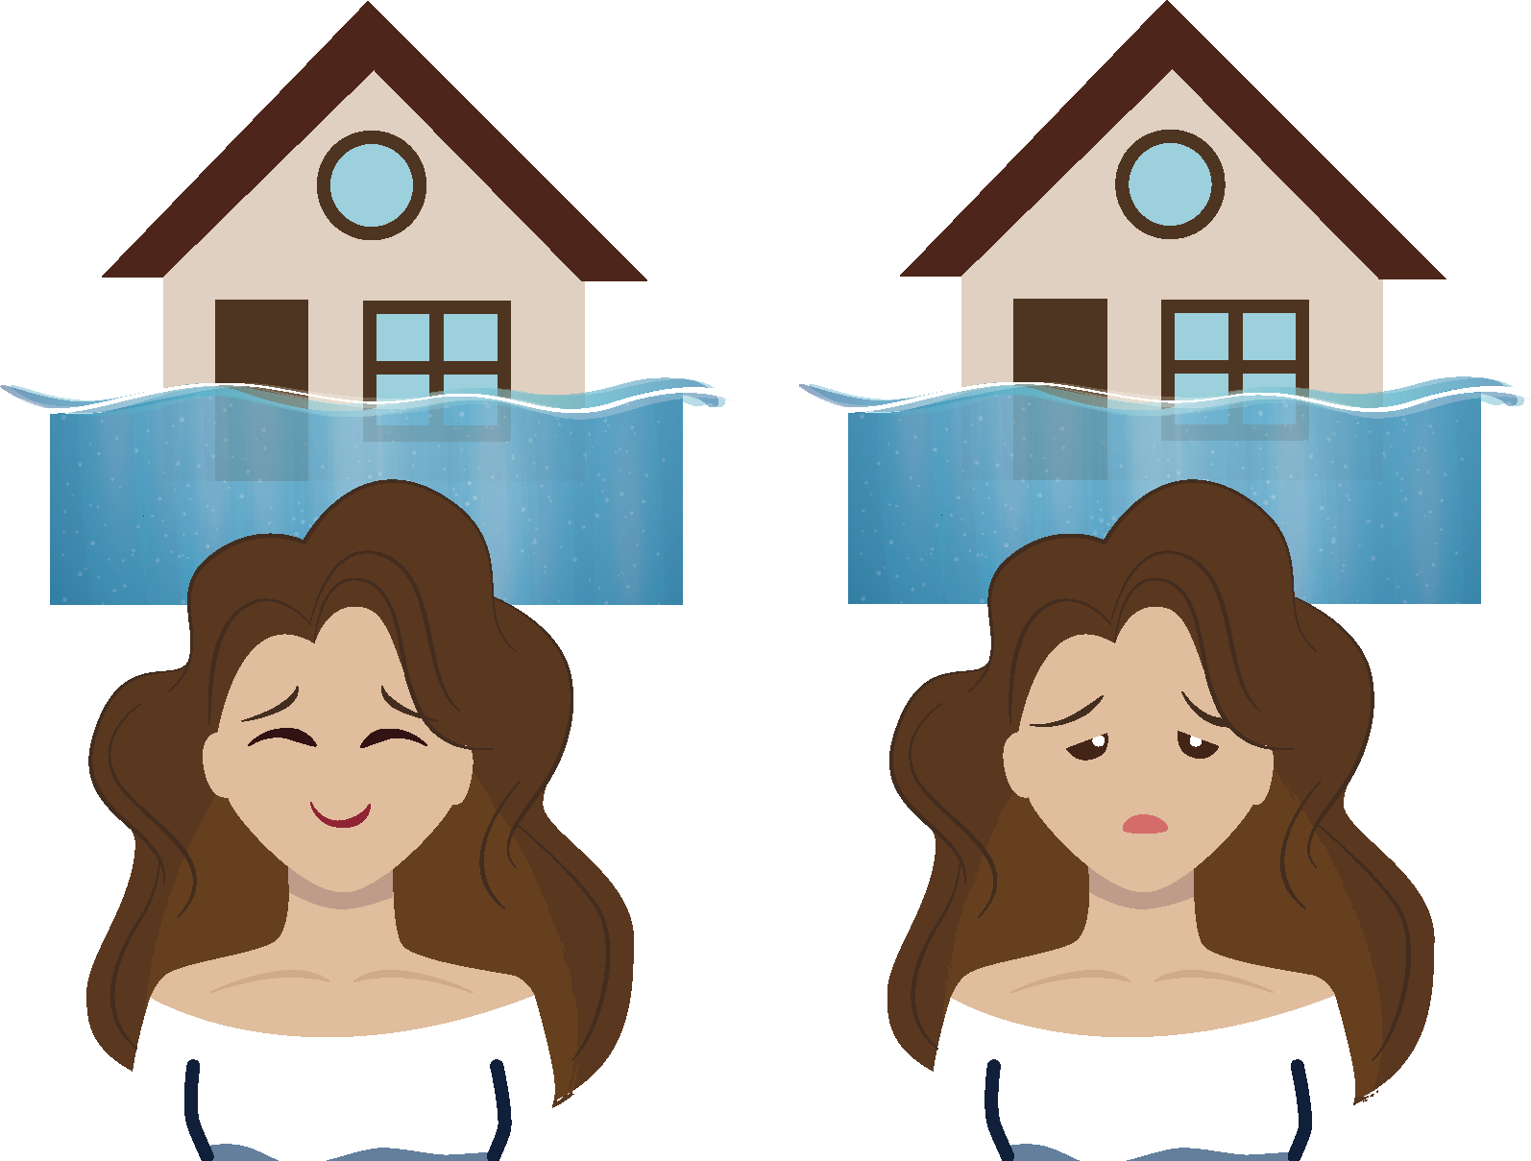
Ejercicio de las casas inundadas:
Recordando el ejercicio de las 2 casas exactamente iguales que se inundaron y fueron pérdida total. Las mismas circunstancias de las dueñas. Perdieron su casa y todo lo que en ella había. No se perdió ninguna vida.

Las dueñas de las casas no sienten lo mismo. Una está tranquila, y la otra deprimida. Las dueñas de las casas no sienten lo mismo. Una está tranquila, y la otra deprimida. Se pregunta a los participantes porqué si fueron las mismas circunstancias una está deprimida y la otra tranquila.

Contestación al ejercicio de las casas inundadas:
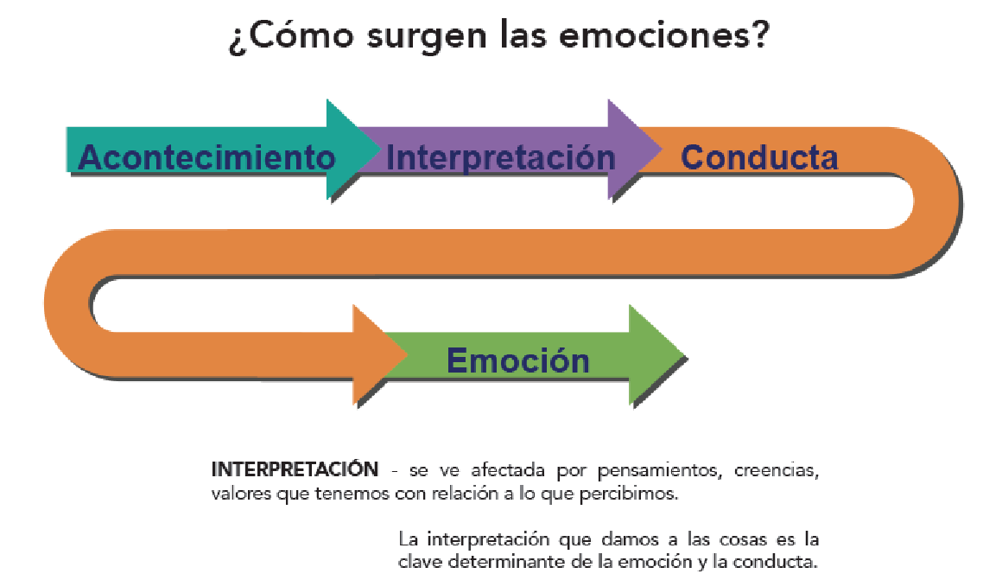
Las situaciones de vida son diferentes, la crianza, el conjunto de valores y pensamientos de persona a persona varía y por ende las emociones también.

Utilizando el ICAA
El análisis del ABC de la conducta nos ayuda a entender el porqué surgen las conductas de los estudiantes y nos lleva a utilizar el sistema ICAA. El cual a su vez nos ayuda a generar posibles hipótesis para entender la conducta y lograr desarrollar posibles intervenciones o actividades de prevención para lograr conductas apropiadas. Por ejemplo-
Ejercicio 1- pensemos en que muchos estudiantes están entrando tarde en la mañana, qué puede estar pasando.

Ejercicio 2- pensemos que tenemos mucho ausentismo, qué puede estar detrás de esta situación.
En ambos casos utiliza el ICAA para generar una hipótesis y desarrollar posibles intervenciones de Instrucción, Currículo, Ambiente y Alumno. Antes de completar el ejercicio vamos a repasar los conceptos y luego brindemos las contestaciones.

Ejemplo de aplicación -Exposición de la Identificación del Problema
- Paso 1: Situación-Muchos estudiantes son irrespetuosos, temprano en la mañana, cuando llegan a clases.
- Paso 2: Análisis del problema: ¿POR QUÉ está pasando esto?
- Lluvia de ideas para crear una hipótesis
  - Algunas posibles causas-
    - llegan sin desayunar porque están tarde,
    - sus padres se levantan tarde y tiene la presión de llegar apresurados,
    - problemas de valores, son irrespetuosos porque eso es lo que ven
    - se sienten desalentados de llegar al salón, clases aburridas o muy fuerte
- Lluvia de ideas: una variedad de razones que puedan contribuir a solucionar el problema:
  - Campaña de la importancia de la nutrición
  - Campaña de manejo de tiempo y responsabilidad
  - Campaña de respeto-enseñanza de expectativas de conducta
  - Repaso de estrategias de enseñanza para transformar lo que ocurre en la sala de clases, más dinámicas y entretenidas.

El sistema ICCA requiere que para modificar la conducta evalúes el proceso de enseñanza, el currículo, el ambiente y las necesidades del alumno.
- Instrucción
- Currículo
- Ambiente
- Alumno
- Escoja la hipótesis más apoyada por los datos que sea consistente con la función de la conducta propuesta para que pueda resolverse con los recursos que tenga a su alcance.

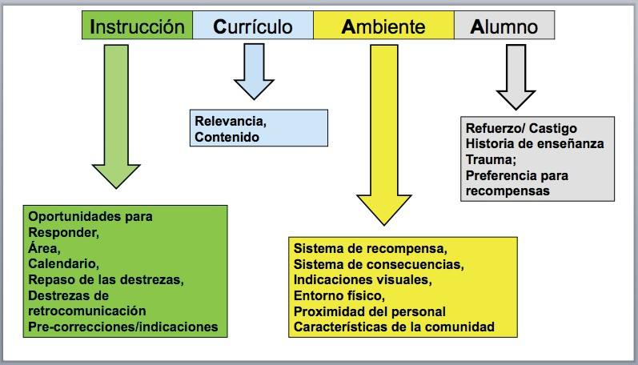
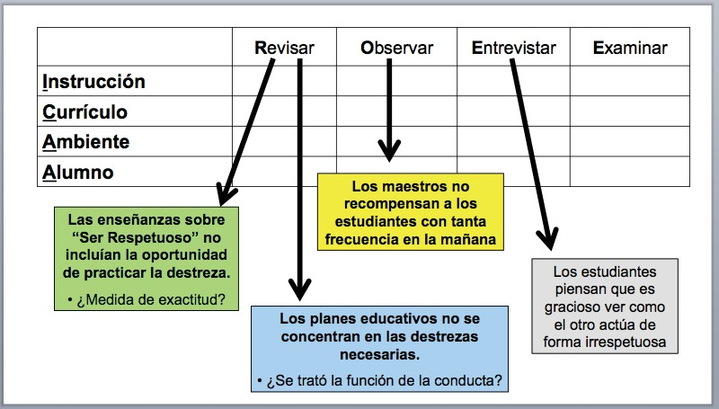

PASO 3:
Diseño de la intervención
  - Una vez identifique el problema y su función:
  - Trate de prevenir que vuelvan a ocurrir las conductas. (Proactivo)
  - Enseñe o re-enseñe la conducta deseada; enseñe una conducta de reemplazo (Educativo)
  - Solo refuerce esas conductas deseadas. Tenga como objetivo la función de la conducta. Asegúrese que no estemos reforzando la conducta inapropiada (Refuerzo)
  - ¿Cómo sabrá si es exitoso?

Ejemplo
RETO AL PARTICIPANTE
  - Los estudiantes son irrespetuosos en la mañana porque los maestros no los recompensan durante esta hora del día.
  - (hipótesis del ambiente)

Proactivo:
  - Salude a los estudiantes cuando estos entren a la clase.

Educativo:
  - Enséñeles ejemplos de cómo ser respetuosos, incluso cuando se sientan cansados y estén de mal humor.

Refuerzo:
  - Todos los maestros recompensarán a por lo menos 3 estudiantes que demuestren una conducta respetuosa antes de que comiencen sus clases del día (saludo amable, iniciar la tarea tan pronto se les pida).

PASO 4:
Respuesta a la intervención
- ¿Cómo sabrá si su escuela intervino con exactitud?
- Observe en los pasillos, pregunte a los estudiantes, cuente las fichas que se están distribuyendo.
- ¿Tiene alguna otra idea?
- ¿Cómo se da cuenta si es exitoso?
- Establecido en el Paso 3
- Encuesta a la facultad, Referidos a la Oficina por “Falta de respeto”
- ¿Alguna otra idea?

Evalúe la respuesta:
- Pregúntese…
  - ¿Cumplimos con la meta?
  - ¿El plan está dando resultado?
  - ¿Cuán acertada fue la identificación de nuestro problema y la hipótesis formulada?
    - ¿Fuimos certeros en identificar la función?
    - ¿Estaban nuestras intervenciones dirigidas a la función de la conducta inapropiada?
  - Si todas las respuestas son AFIRMATIVAS, desarrolle un plan para terminar con la intervención.
    - Utilice sus datos para dirigir sus acciones.

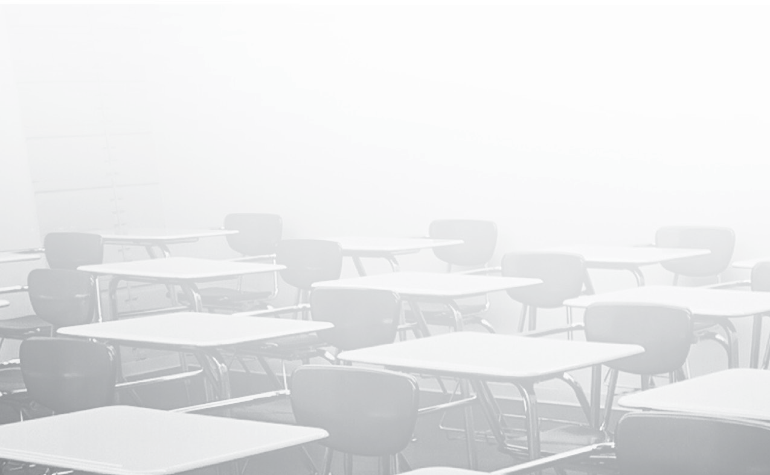
Ahora si…discutamos el Ejercicio 1- pensemos en que muchos estudiantes están entrando tarde en la mañana, qué puede estar pasando. (Página 25)
28
Alumno:
28
- Utiliza el ICAA, genera hipótesis y desarrolla posibles intervenciones de Instrucción, Currículo, Ambiente y Alumno

Instrucción:

Currículo:

Ambiente:

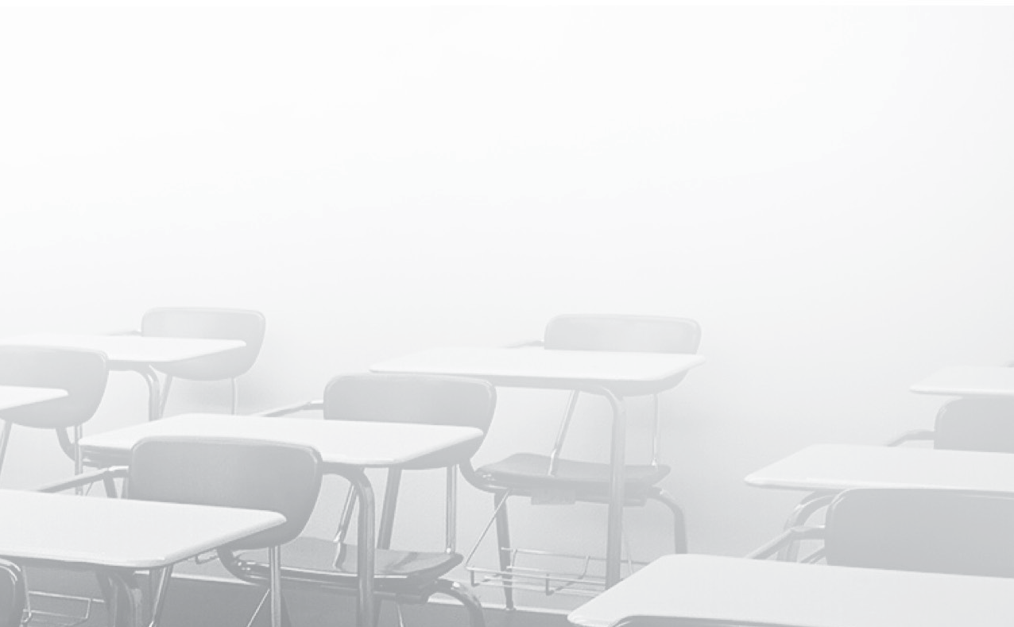
Ejercicio 2- pensemos que tenemos mucho ausentismo, qué puede estar detrás de esta situación.
29
Alumno:
29
- Utiliza el ICAA, genera hipótesis y desarrolla posibles intervenciones de Instrucción, Currículo, Ambiente y Alumno

Instrucción:

Currículo:

Ambiente:

Actividades a desarrollar utilizando la Cuarta guía de Coaching

A continuación incluimos varios temas asociados al manejo de conducta que pueden servir para iniciar actividades de campañas de prevención bajo el nivel I de PBIS. El propósito es que piensen en los valores, expectativas y reglas de conducta que quieren apoyar en la escuela y que capaciten al personal sobre estos temas y las estrategias para enseñarlos a los estudiantes. Incluimos varios temas, el comité líder escoge el tema o los temas que estimen apropiados. Deben incluirlo en su plan de trabajo, tomando en consideración el tiempo para ejecutar y las personas encargadas. El comité de la escuela puede escoger otros que no estén en esta lista.

Por ejemplo:
  - quiero que los estudiantes aprendan a trabajar con la expectativa de ser respetuosos, por lo cual puedo enseñarles cómo comunicarse de forma efectiva, a manejar su coraje.
  - quiero enseñarles sobre la expectativa de ten autocontrol, para eso los ayudo a manejar su ansiedad, a manejar el estrés .
  - quiero que aprendan sobre la expectativa de se resiliente, para eso los ayudo a aumentar su autoestima y saber cómo prevenir el acoso escolar.

Todos estos temas ayudan a desarrollar conductas apropiadas. Si necesitan información de contenido, luego de las preguntas del ejercicio pueden encontrar un descripito breve sobre los temas antes descritos. Se incluyen definiciones de los conceptos y algunas ideas sobre estrategias y ejercicios que se pueden desarrollar para explicarla.

Ejercicio
- Identifica qué campaña de prevención de conducta implementarán en la escuela. A qué expectativa está asociada, qué reglas apoya.

- Cómo trabajarás la campaña en la sala de clases o en la escuela total (schoolwide)
  - A qué hora del día se trabajará
  - Cómo se explicará a los estudiante- asamblea, reuniones bisemanales, en los primeros 10 minutos de la mañana de la clase de Quién estará a cargo
  - Por cuánto tiempo- un mes, un semestre, campaña de año.

- Qué sistema de refuerzo positivo se utilizará, qué recompensas.

MANEJO DEL CORAJE

Objetivos
  - Analizar los conceptos que bordean la emoción del coraje para comprender el proceso y ayudar a los niños a manejar, modificar y entender sus emociones.
  - Identificar los efectos fisiológicos, psicológicos y conductuales del coraje con el fin de calibrar las emociones a través de la observación de hábitos y conductas.
  - Aplicar actividades y claves que permitan a los adultos a entender sus propias emociones y a manejar el coraje como modelo de sus niños.

¿Qué es la emoción del coraje?
El enojo o coraje es un estado emocional que varía en intensidad, desde una molestia o irritación breve hasta una furia e ira intensa. El enojo forma parte de las emociones que un ser humano siente manifestadas a través de la conducta (Cupul, 2018).

Afirma Pérez, et al (2008) que la reacción de enojo o coraje pone en estado de alerta a una persona, ayudándola a afrontar una situación, cuyo propósito es de protección.

El lado positivo del coraje
El coraje es una emoción común, que cuando es leve, cumple la función positiva de expresar insatisfacción, motivar a una acción correctiva y dar energía para comportamientos adaptativos. (Cupul, 2018)

Actividad para reflexionar…
  - Menciona alguna experiencia en que la emoción del enojo o coraje te haya tenido una función positiva.
  - ¿Cómo le explicarías a un niño que la emoción del enojo es natural en el ser humano y que puede tener una función positiva?

Cuando sube el termómetro… ¡la ira!
  - La ira es una emoción que sigue a la frustración cuando ésta es ocasionada por las acciones de otras personas y son valoradas por la persona que sufre el enojo como injustificadas o al menos evitables.
  - La ira es un estado de excitación resultante de condiciones sociales que
  - implican amenaza o frustración.

Actividad de aplicación…
  - Escribir todas las palabras posibles para describir lo que sentimos cuando tenemos la emoción del coraje y la ira.
  - Evaluar cada palabra escrita y añadirle al lado un antónimo o palabra positiva para transformar esa emoción en un pensamiento positivo.

Componentes de la Ira:

Temperamento de ira:  característica de personalidad | Ira estado:  situación emocional variable desde enfado hasta furia
Expresión externa:  el grado en que la persona muestra su ira | Control de ira:  medición de esfuerzos para manejo de enojo

Efectos fisiológicos, psicológicos y conductuales de la emoción del coraje
  - El enojo manejado de forma equilibrada produce adaptación al medio.
  - Cuando se presenta de forma intensa provoca problemas de funcionamiento:
    - Dificultades en relacionarse
    - Agresión verbal, física
    - Problemas de salud

El enojo se manifiesta por reacciones físicas (síndrome de activación fisiológica) mediante el siguiente proceso (en Pérez, Redondo y León, 2008):
- incremento de adrenalina
- elevación de azúcar en la sangre
- la glucosa se transforma en energía lo cual aumenta el ritmo cardíaco
- aumenta el ritmo respiratorio
- reacción del organismo para responder

El enojo tiene consecuencias psicológicas y de conducta:
- Vergüenza
- Frustración
- Tristeza
- Sentimientos de culpa
- Sin disfrute de situaciones o relaciones
- Falta de análisis objetivo
- Poco desempeño en general (Russeck, s.f.)

Claves para el manejo del coraje en los niños
- Permite que el niño identifique lo que le enoja, pregúntale: ¿Qué es, exactamente, lo que te enoja? ¿Por qué te enoja? ¿Qué piensas de esa persona o situación?
- Explícale que tiene derecho a molestarse, sin agredir verbalmente o físicamente a los demás.
- Cuando te exprese que se siente mal, dile que lo entiendes por que tú también te enojas.
- Si presenta síntomas físicos de ira, pídele que respire con calma, que tome agua y ubícalo en un ambiente sereno y fresco.
- Dile que respetas sus emociones, que estás ahí para escucharlo y buscar soluciones.
- Pregúntale: ¿Qué te gustaría que ocurriera si te vuelve a ocurrir lo que te enoja? ¿Cómo reaccionarías si no estuvieras enojado?

Técnicas para el control del coraje en los niños
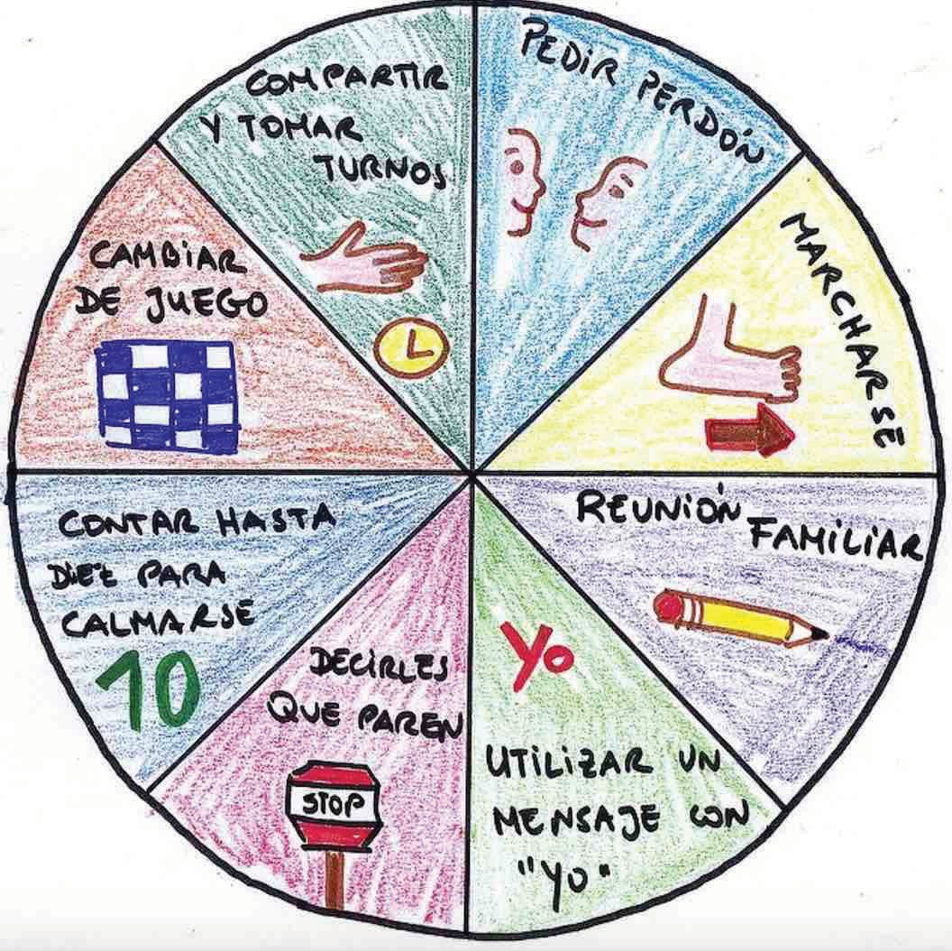
Rueda de opciones para el control del ira:

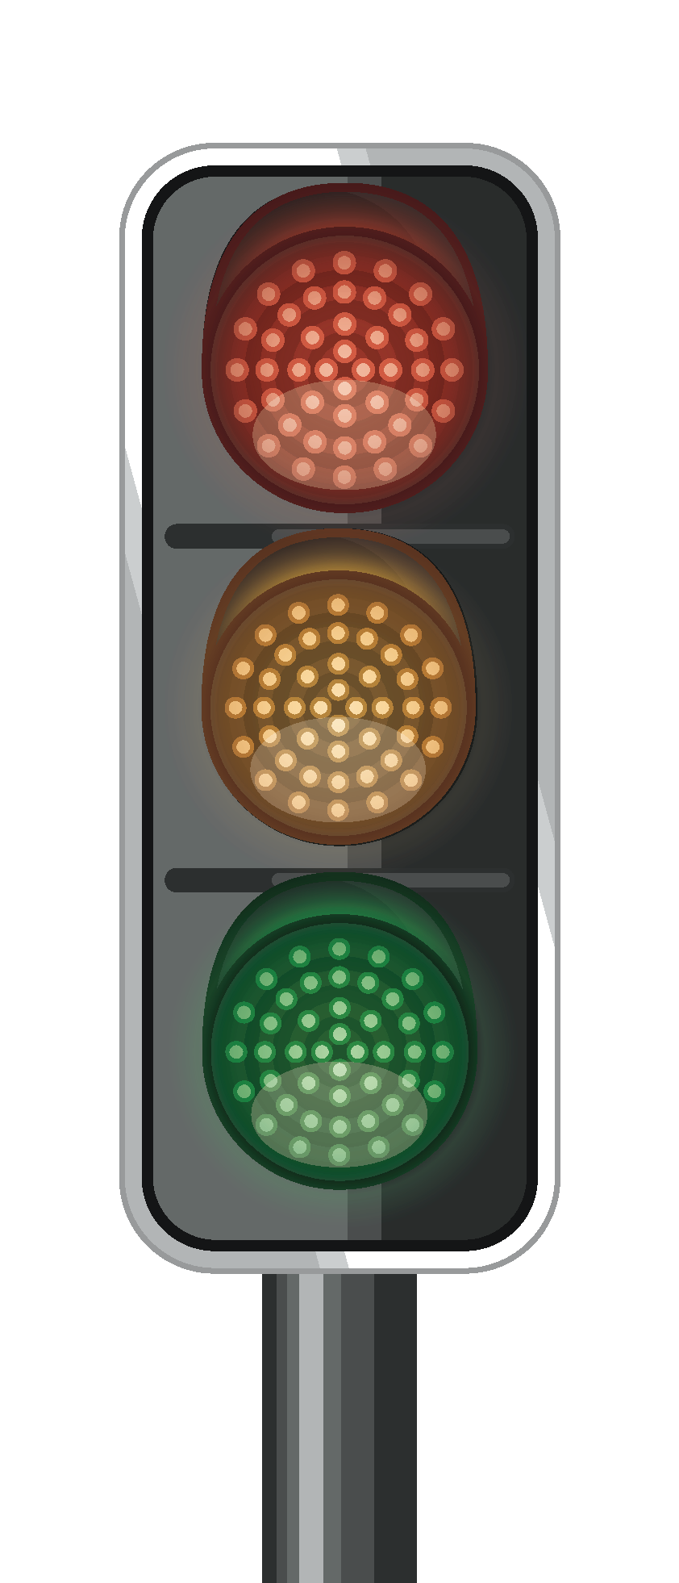
El semáforo para el manejo del coraje

Luz Roja: ALTO, tranquilízate y piensa antes de actuar.

Luz Amarilla: PIENSA soluciones o alternativas y sus consecuencias.

Luz Verde: ADELANTE y pon en práctica la mejor solución.

Actividad de reflexión…
Recrear escenas #1 y #2 para llevar a la discusión de cómo pensamos cuando estamos enojados y qué hacer para cambiar a una actitud positiva.

ESCENA 1:
Imagínate que estás parado en una fila, para entrar a algún lugar.
De repente una persona te pisa y escuchas que te dice perdón, fue sin querer. Lo más probable es que no le des mucha importancia.
¿Pero qué sucedería si esto se repite varias veces?
¿Cómo crees que te sentirías?
Seguro que, después de cierta cantidad de pisotones, te enojarías.
¿O no?

34

ESCENA 2:
Ahora imagínate que lo ves a la cara para reclamarle y te das cuenta de que está ciego.
¿Crees que tu coraje se mantendría en el mismo nivel? Seguramente, no.
Muy probablemente tu enojo disminuiría o se acabaría.
¿Pero por qué, si los pisotones los recibiste? Porque tus pensamientos seguramente cambiaron. En lugar de pensar: “Qué se cree este ...” Pensaste: “Es que no ve...”
El hecho de haber sido pisado no cambió, pero tus pensamientos sí.

(adaptado de: Crecimiento y bienestar emocional)

Somos modelos y ejemplos de nuestros niños…
- Siempre ofrece el refuerzo positivo
- Ayúdale a entender y expresar sus sentimientos.
- Enséñale con diversas estrategias situaciones a las cuales se pueden enfrentar y cuáles serían las soluciones.
- Ofrece espacio para la relajación y la auto reflexión y que se hablen a sí mismos de manera positiva.
- Muéstrales la fuerza maravillosa del perdón.

Reflexión…
¿Qué te llevas hoy de esta experiencia?
¿Te es pertinente el tema para crear un clima mejor en tu escuela, por qué?

Recursos de ayuda
- Video: El pulpo enojado recuperado de: https://www.youtube.com/watch?v=SikVHG5z830
- La caja de la rabia https://marinamartinsanpsicologa.wordpress.com/2016/04/04/la-caja-de-la-rabia- una-herramienta-para-combatir-la-ira-en-los-nins/
- Cuento en PDF: “Vaya rabieta” de Mirrielle d´Allancé recuperado de: https://mmhaler.files.wordpress. com/2012/08/cuento-vaya-rabieta.pdf
- El semáforo para control de emociones recuperado de https://www.educapeques.com/escuela-de- padres/la-tecnica-del-semaforo-para-el-control-de-las-emociones.html
- Video semáforo de las emociones recuperado de : https://www.youtube.com/watch?time_ continue=53&v=QjH6FaluEVQ

Referencias
Cupul, M. J. (2018). Validación de un inventario para la medición de la ira en niños meridanos. Tesis Maestría. Universidad Iberoamericana Puebla. Recuperado de: http://repositorio.iberopuebla. mx/bitstream/handle/20.500.11777/3436/Cupul%20Realpozo%20Mar%C3%ADa%20José. pdf?sequence=1&isAllowed=y
Tortello, C. & Becerra, P.C. (2017). Cómo se estudian las emociones de los niños. Cuaderno de Neuropsicología. Recuperado de: http://www.cnps.cl/index.php/cnps/article/view/311/330
Russek, S.(s.f.) Causas y consecuencias del enojo. Recuperado de: http://www.crecimiento-y-bienestar- emocional.com/enojo-causas-consecuencias.html

MANEJANDO LA ANSIEDAD (ESTRÉS)

Introducción
El estrés o un nivel de ansiedad es una respuesta común y necesaria para la vida. Reconocemos que estamos en una época en que el estrés o ansiedad está más presente que nunca. Parece que nos arropa tanto a adultos, adolescentes y niños. Pero, ¿sabemos lo que significa y cómo nos afecta? ¿Cómo aprendemos a prevenirlo y a afrontarlo para que no afecte la salud, física y emocional propia y de los que nos rodean?

Objetivos
  - Examinar los conceptos de ansiedad o estrés en los adultos y niños.
  - Descubrir actividades que ayuden a prevenir, minimizar y afrontar los niveles de ansiedad en los niños.
  - Aplicar conocimientos a través de las dinámicas o actividades provistas

Conceptos
- Estrés es una respuesta del organismo del ser humano que predispone a la persona a interpretar determinadas situaciones como amenazantes a su bienestar o integridad. El estrés es normal en la vida de las personas y en bajos niveles puede beneficiar a ser más productivo.

- Eustrés o estrés positivo es un proceso natural y habitual de adaptación que consiste en una activación de corta duración con el objetivo de resolver una situación concreta, la cual requiere mayor esfuerzo.

- Distrés o estrés negativo es el que supera las capacidades para afrontarlo creando fatiga, mayores niveles de ansiedad, irritabilidad e ira. Resulta dañino, impactando la salud física y emocional. (CPAL, 2016)

- Estrés en los niños, generalmente pensamos que los niveles de estrés se relacionan con los adultos, sin embargo, también los niños y adolescentes presentan niveles bajos y altos de ansiedad. Para un niño tener que estudiar para dos exámenes simultáneamente puede ser un generador de estrés.
Algunos generadores de estrés en los niños y adolescentes:
  - Pérdida de un familiar o conocido
  - Divorcio de los padres
  - Cambiarse de ciudad o escuela
  - Llegada de un nuevo hermano
  - Una enfermedad

- Ansiedad escolar se define como un conjunto de síntomas en respuestas cognitivas, sicológicas, fisiológicas y motoras emitidas por un individuo ante situaciones escolares que son percibidas como amenazantes (Martínez, Inglés & García, 2012).

Estudios indican que la ansiedad escolar es relativamente frecuente y puede afectar hasta el 18% de los niños y adolescentes entre 3 y 14 años.
(Martínez, Inglés & García, 2012).

Para reflexionar…
Los niños interpretan la realidad desde una perspectiva diferente a la de los adultos. Lo que para un niño puede ser una situación amenazante, para ti puede pasar desapercibida. (conmishijos.com)

Comparte el pensamiento con el grupo y respondan a las siguientes preguntas:
- ¿Estás de acuerdo o no con la aseveración de la autora, por qué?

- ¿Pueden dar ejemplos para afirmar o refutar la aseveración?

¿Cuáles son los síntomas del estrés?
Los síntomas del estrés se manifiestan en tres aspectos: físicos involuntarios, psicológicos y conductuales.

Síntomas físicos | Síntomas psicológicos | Síntomas conductuales
Taquicardia | Inquietud | Imposibilidad para relajarse
Aumento presión arterial | Desasosiego | Perplejidad
Aumento respiración | irritabilidad | Situación de alerta
Hiper-sudoración | Miedo difuso | Sensación de bloqueo
Dilatación de pupilas | Disminución de rendimiento intelectual | Preocupación excesiva
Temblores | Baja concentración-atención | Respuestas desproporcionadas a estímulos externos
Sequedad de boca | Desorientación tiempo y espacio | Conductas ansiosas
Dolores de cabeza | Falta de atención | Ausentismo, desánimo por la escuela
Falta de sueño | Baja motivación y fatiga crónica | Dificultad de interacción con maestros y pares
Tensión muscular | Baja tolerancia a la frustración | Disminución de habilidades cognitivas

Tabla adaptada de: Maturana & Vargas (2015)

Manejo de la ansiedad o estrés en los niños y adolescentes
La Organización Mundial de la Salud (OMS) plantea la necesidad de fomentar el desarrollo integral saludable de los alumnos, previniendo así́ la aparición temprana de patologías del desarrollo. A pesar de no existir una aproximación clínica al estrés escolar, entre los factores protectores se destaca la necesidad de desarrollar capacidad para afrontar el estrés y el manejo de situaciones estresantes. (Maturana & Vargas, 2015)

Estrategias como abordaje y prevención de síntomas de estrés en los estudiantes:
  - Ejercicios de respiración
  - Relajación muscular gradual
  - Técnicas de resolución de problemas
  - Potenciar fortalezas y habilidades
  - Fomentar grupos de apoyo emocional
  - Retomar hábitos y horarios adaptativos
  - Organizar actividades recreativas gratificantes

Actividades para minimizar el estrés en los niños en la sala de clases
“El Collage de la Alegría” (adaptada y traducida de P. Goodyear-Brown, comunicación personal, Mayo 2010).

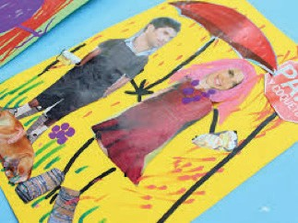
Pasos a seguir:
    - Invite al niño a que haga un dibujo de un lugar en donde él se sienta feliz y seguro. Proveer diferentes materiales para que el niño lo decore (colores, crayolas, marcadores, recortes de revistas, algodón, etc.). Hágale preguntas acerca de ese lugar: a qué huele, qué sonidos hay, texturas, sabores, etc.
    - Explique que puede cerrar los ojos e imaginarse estando en este lugar en momentos en los que está asustado o ansioso. El collage puede ser utilizado como una herramienta de apoyo que le recuerde este lugar en aquellos momentos de ansiedad.
    - Anterior a la actividad, se les puede pedir a los padres que les den fotos que los niños puedan incluir en sus collages como un medio para recordarlos y calmarse cuando no están con ellos. (Es importante estar atentos en casos en que el niño crea un lugar en el cual no hay felicidad o seguridad, o cuando el niño se pone más ansioso al cerrar los ojos, pues puede ser un indicativo de ansiedad).

“Sube y Baja” (“Rise and Fall”, adaptada y traducida de P. Goodyear-Brown, comunicación personal, Mayo, 2010)

Pasos a seguir:
    - Es importante enseñarle al niño la respiración diafragmática. El niño se acuesta en el suelo y se pone una pelota o su juguete favorito en el estómago. Al respirar diafragmáticamente la pelota sube al tiempo que el estómago sube. El objetivo es hacer que la pelota caiga al suelo debido al aire que hace subir el estómago.

“Respirando con Burbujas” (“Bubbles in Breath Work”, adaptada y traducida de Goodyear-Brown, 2010)

Pasos a seguir:
    - Se le explica al niño las diferentes formas en las que se pueden soplar burbujas y se hace la demostración:
    - “Si respiro y boto el aire rápidamente, no salen muchas burbujas”.
    - “Si respiro profundo y boto el aire con fuerza, puedo hacer muchas burbujas”.
    - “Pero si respiro profundo y boto el aire lentamente, tan lento que ni siquiera puedo escuchar mi propia respiración, puedo hacer una burbuja muy grande”.
    - Luego se permite que los niños ensayen y practiquen las tres formas motivándolos a que produzcan una burbuja grande.
*Esto también puede realizarse con chicle (goma de mascar). El niño debe tratar de hacer una bomba tan grande como pueda sin explotarla (Carter, 2011).

“Molinos como Puntos Focales” (“Pinwheels as Focal Points, adaptada y traducida de Goodyear-Brown, 2010)

Pasos a seguir:
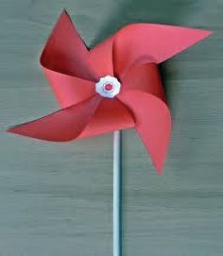
    - • Los niños crean su propio molino y lo utilizan como un objeto que les ayude a enfocar su respiración. Inicialmente, el niño debe sostener el molino cerca de su boca y soplarlo.
    - • Luego debe de sostenerlo cada vez más lejos de su boca hasta que su brazo esté completamente estirado hacia el frente. De esta manera, el niño tiene la oportunidad de practicar respiración profunda, pues cada vez hay que respirar más hondo con el fin de hacer girar el molino.
    - • Debe hacerse énfasis en respirar diafragmáticamente (que no suban los hombros cuando se inhala sino que suba el estómago).

*Los molinos pueden ser decorados con imágenes de objetos que generen relajación en el niño, como por ejemplo una foto de su juguete, libro o comida favorita.

Recomendaciones para afrontar el estrés en los niños y adolescentes
- Anímalo a expresar sus temores, a hacer preguntas sobre la situación.
- Hazle saber que lo escuchas sin criticarlo o hacer juicio sobre lo que piensa o siente.
- Enséñale a reconocer sus reacciones y sus emociones.
- Muéstrale cómo pensar o interpretar la situación estresante de manera diferente. Si detectas que el niño está interpretando la situación como fuera de su control, aprovecha para enseñarle a guiar su pensamiento, a modificar su diálogo interior por otro que produzca calma.
- Anticipa situaciones que pueden causar estrés a los niños en la sala de clases, así estarán preparados de antemano.
- Actúa como modelo de reacciones positivas ante situaciones estresantes. El niño puede aprender a enfrentarse a las demandas observando las actitudes de los adultos. También puedes señalarle cómo actúan otros niños de su edad sin entrar en comparaciones.

Guía para un diálogo ante estresores en los niños y adolescentes…

  - Preparación: No hay razón para preocuparte. Lo superarás y estarás bien.
  - Confrontación: Organízate. Hazlo paso a paso y sin correr. Podemos pedir ayuda si la necesitas. Ya hemos salido de situaciones peores.
  - Afrontar el miedo: Tranquilo. Respira hondo. Presta atención a lo que tienes que hacer ahora.
  - Anticipar consecuencias positivas: Cuando haya pasado, ¡te sentirás genial!
  - Reforzar el éxito: ¡Logrado! Lo has hecho muy bien. Has comprobado que puedes relajar la tensión.

Actividad de aplicación: juego de roles en la sala de clases
- Usando la guía para un diálogo ante estresores en los niños crear una dramatización sobre un generador de estrés (un cambio en la escuela, un evento inesperado, etc.)
- Los personajes deben representar maestros, director escolar o padres manejando la situación de estrés con un niño o grupo de niños.
- Se debe demostrar claramente la situación de estrés, el manejo y las posibles soluciones
- ¡Deja correr la imaginación y la creatividad!

Referencias
Carter, S. (2011, 22 de junio). Manejando la ansiedad en los niños. Recuperado de http:// www.lianalowenstein.com/article_carter.pdf
Revista educativa: La Guía de Antares (2016). El manejo del estrés en los niños. http:// cpal.edu.pe/uploads/recursos/publicaciones/el-manejo-del-estres-en-los-ninos.pdf Martínez, C.M., Inglés, C.J. & García, J.M. (2013). Evaluación de la ansiedad escolar:
revisión de cuestionarios, inventarios y escalas. Revista Sicología Educativa 19 (2013)27-36
Maturana, A. & Vargas, A. (2015). El Estrés Escolar. Revista Médica Clínica. (2015) 26-34-41 recuperado de: https://ac.els-cdn.com/S0716864015000073/1-s2.0-
S0716864015000073-main.pdf?_tid=1cd6aba6-167e-11e8-8034-00000aacb361&acdn at=1519159334_388be9ab82ff342054d4fa3210705b0d
Señales de estrés y cómo reconocerlo. Artículo de blog. Recuperado de: https://www. conmishijos.com/educacion/comportamiento/senales-de-estres-infantil-y-como- reconocerlo/

DESARROLLANDO LA COMUNICACIÓN EFECTIVA

Introducción
Por naturaleza somos seres sociales y necesitamos estar la mayor parte del tiempo con las demás personas. Por lo tanto, es importante entendernos los unos a los otros para funcionar y mantenernos unidos como sociedad. La habilidad de la comunicación nos permite tener mejores relaciones interpersonales. Una comunicación efectiva, que sea positiva y asertiva nos abrirá la puerta para comprendernos mejor, siendo empáticos con los que nos rodean. En el ámbito educativo la comunicación efectiva es una destreza vital para crear climas óptimos y provocar cambios positivos en los niños, padres, maestros y directivos escolares.

La comunicación es un acto por el cual un individuo establece con otro un contacto que le permite transmitir una información, un sentimiento, una emoción. En la misma intervienen una diversidad de factores que pueden aportar positivamente o interrumpir el proceso de la comunicación.

“El lenguaje fue la primera tecnología, pero como otras, no comprendida plenamente. Las personas pensaron que era meramente una herramienta para describir el mundo y no sabían que era una herramienta para crearlo.” - Walter Anderson

Objetivos
- Reflexionar cómo la comunicación efectiva puede mejorar las relaciones creando cambios positivos.
- Compartir conocimiento y experiencias relacionadas al concepto de comunicación y las claves para desarrollarla de manera efectiva en el entorno escolar.
- Aplicar la comunicación efectiva a través de las actividades propuestas.

¿Qué es comunicación?
Según el Diccionario en línea de la Real Academia de la Lengua Española, Comunicación es un trato, correspondencia entre dos o más personas, una transmisión de señales mediante un código común al emisor y al receptor .

Otras definiciones señalan que comunicación es:
- Un proceso para transmitir ideas, información, emociones, sentimientos y actitudes con el fin de provocar alguna reacción en quien recibe el mensaje.
- El sistema de comportamiento integrado que regulariza, mantiene y hace posible las relaciones entre los hombres y mujeres.

Modelo Lineal de la comunicación (Anzorena, 2013)

Mensaje
Canal
Código

Emisor

Receptor

Contexto

  - Emisor: La persona (o personas) que emite un mensaje.
  - Receptor: La persona (o personas) que recibe el mensaje.
  - Mensaje: Contenido de la información que se envía.
  - Canal: Medio por el que se envía el mensaje.
  - Código: Signos y reglas empleadas para enviar el mensaje.
  - Contexto: Situación en la que se produce la comunicación.

¿Y cómo sé que la comunicación está siendo efectiva?
Se puede hablar de comunicación efectiva cuando el emisor-transmisor y el receptor codifican/decodifican de manera exitosa el mensaje que se intercambia; es decir, ambos entienden el mensaje transmitido. En consecuencia, a través de buenas destrezas y formas de comunicación se logra el propósito de lo que se quiere transmitir o recibir. Este tipo de comunicación explora las condiciones que hacen posible que la comunicación sea provechosa y eficaz.

La comunicación eficaz entre dos personas se produce cuando el receptor interpreta el mensaje en el sentido que pretende el emisor.

Reflexión…
Señala algunas situaciones o elementos que pueden impedir una comunicación efectiva entre maestros y estudiantes en la sala de clases.

¿Cómo atenderías esas situaciones o elementos para mejorar la comunicación?

Existen dos tipos de comunicación:
- La comunicación verbal se refiere a las palabras que utilizamos y a las inflexiones de nuestra voz (tono de voz).
- La comunicación no verbal hace referencia a un gran número de canales, entre los que se podrían citar como los más importantes el contacto visual, los gestos faciales, los movimientos de brazos y manos o la postura y la distancia corporal.

“Hay un lenguaje verbal, otro corporal y también un lenguaje emocional.”
Leonard Wolk

Comunicación verbal y no verbal

Comunicación
verbal Palabras que decimos

Tono de voz

Comunicación
no verbal
Contacto
visual
Gestos
faciales
Postura,
distancia y movimientos

Entre un 65 % y un 80 % del total de nuestra comunicación con los demás la realizamos a través de canales no verbales.

Estudio de casos:
Evalúa con el grupo los siguientes casos:

Caso #1
Un hijo le entrega un regalo a su padre por su cumpleaños y éste, con una expresión de decepción, dice: “Gracias, es justo lo que quería”.

Caso #2
Un chico encuentra a su mejor amigo por la calle y, cuando le saluda, el otro le devuelve el saludo con un frío y seco “hola” y desvía la mirada.

Analizando los casos…
¿Qué tienen las dos situaciones en común? ¿Cuáles son los elementos verbales y no verbales de ambas situaciones? ¿En qué se parecen y se distinguen?

6 claves para desarrollar la comunicación efectiva
- Escucha activa: Lo más difícil de una comunicación es la habilidad de escuchar detenidamente. Sin embargo, se puede aprender a escuchar con conciencia y despejar la mente de pensamientos que no nos permiten escuchar e interpretar correctamente el mensaje que estamos recibiendo. Escuchar no es una actividad pasiva. Escuchar activamente, va más allá de oír, es dedicarle a alguien toda tu atención y además dejarle claro que lo estás haciendo. De esta forma el que se siente libre para seguir hablando, ofrece confianza y respeto en lo que estás escuchando (Golvarg, 2013).
- Selecciona el ambiente: en el momento de comunicar algo importante, selecciona el ambiente adecuado. Procura un ambiente de privacidad, confianza y que el niño o la persona se sienta segura, no atacada.
- Evita las generalizaciones: Las generalizaciones pueden alterar y afectar a la comunicación cuando usamos expresiones como: tú siempre, tú nunca. Realmente etiquetan a la persona o al niño, cerrando el canal de comunicación.
- Procura ser específico y breve: Un largo discurso con un tono alterado no es agradable para quien escucha. Sin embargo, un diálogo sencillo, específico y breve abre espacio para que ambas partes se escuchen entendiendo sus exposiciones.
- Muestra empatía: Puede ser que no estés de acuerdo con la conducta o las expresiones de la otra persona, sin embargo sí puedes ponerte en su lugar. Escuchar sus motivos, sentimientos y emociones que lo conducen a expresarse de esa manera.
- Parafrasea: Una manera efectiva para descubrir si estás interpretando adecuadamente lo que escuchas es el parafraseo. Significa repetir o verificar en tus propias palabras lo que el emisor acaba de decir. Por ejemplo: “Entonces, según entiendo lo que pasa es que…”

Actividades de aplicación en la sala de clases (niños y adolescentes)

- Los anteojos
Esta actividad tiene como propósito que los niños se expresen libremente, respetando sus opiniones y percepciones propias y de los demás. Que puedan identificar cómo se sienten sobre ellos y los demás. (Comunicación intrapersonal e interpersonal).

  - Materiales: anteojos de papel o papel de construcción (los niños los pueden construir para trabajar en pares).
- El facilitador con unos anteojos recortados en papel plantea: “éstos son los anteojos de la desconfianza. Cuando llevo estos anteojos soy muy desconfiado. ¿Quiere alguien ponérselos y decir qué ve a través de ellos, qué piensa de nosotros?”.
- Después de un rato, se sacan otros anteojos que se van ofreciendo a sucesivos voluntarios (por ejemplo: anteojos de la “confianza”, del “enojón”, del “yo lo hago todo mal”, del “todos me quieren”, y del “nadie me acepta”, etc.).
- En grupo, cada uno puede expresar cómo se ha sentido y qué ha visto a través de los anteojos. Puede ser el inicio de un diálogo sobre los problemas de comunicación en el grupo.

Adaptado de: www.unicef.cl/centrodoc/tesuenafamiliar/02%20Dinamicas.pdf

- Fotoproyección
Esta actividad permite que cada niño se exprese libremente sobre sus interpretaciones de las ilustraciones presentadas. Fomenta el respeto a la opinión y despierta la comunicación de sus experiencias previas. Promueve el consenso y la toma de decisiones.

  - Materiales: por cada grupo o subgrupo proveer una fotografía de algo que dé pie a que los participantes imaginen una situación. Lápices, papel para anotaciones.
- Si el grupo es grande, dividir en subgrupos y ofrecerles una fotografía (diferente) para que escriban lo que creen sucedió antes, durante y después de lo que observan en la foto.
- Que cada grupo selecciones un anotador, un narrador que expondrá a todos los demás grupos.
- Discusión: el dinamizador debe guiar el debate para que cada uno pueda aplicar estas situaciones a su vida diaria, dando oportunidad para que lleguen al consenso de sus interpretaciones y búsqueda de soluciones.

Adaptado de: https://www.lifeder.com/dinamicas-comunicacion-asertiva/
Empezando desde hoy…

- Si me cuentas tu alegría, sonreiré contigo…
- Si me hablas, te miraré a los ojos…
- Si te veo triste, te regalaré un abrazo…
- Si te pasa algo, yo te daré mi mano…
- Si estás feliz, yo seré feliz contigo…
- Si tú hablas, yo te escucho…
- Si no nos entendemos, yo te pregunto otra vez…

Recursos de ayuda:
- Cuento infantil: Los malos vecinos (comunicación) https://cuentosparadormir.com/infantiles/cuento/los- malos-vecinos
- Cuento infantil: Carla y sus amigos parlantes (comunicación) https://cuentosparadormir.com/infantiles/ cuento/carla-y-sus-animales-parlantes
- Cuento para favorecer la comunicación positiva: https://www.educapeques.com/cuentos-infantiles-cortos/ cuentos-con-valores/cuento-favorecer-la-comunicacion-positiva.html
- Video para niños: ¿Qué son los medios de comunicación? https://www.youtube.com/watch?v=9-POvA_ RubU

Referencias
Anzorena, O. (2013). El arte de comunicarnos. Ediciones LEA. S.A. Buenos Aires.
Diccionario de la Real Academia Española. Definición de comunicación. Recuperado de: http://www.rae.es/ Goldvarg, D. & Perel de Goldvarg, N. (2013) Competencias de Coaching aplicadas con estándares
internacionales. Ediciones Granica. Buenos Aires
Prodemu, Fundación de la familia y UNICEF. (2016) Te suena familiar: dinámicas y juegos. Recuperado de: http://www.mapama.gob.es/es/ceneam/recursos/pag-web/suena-familiar-juegos.aspx
Lifeder. Dinámicas de comunicación asertiva. Recuperado de: https://www.lifeder.com/dinamicas- comunicacion-asertiva/

Breves ideas para trabajar otras campañas de prevención.
Enseñen lo que es resiliencia, cómo trabajar con la autoestima y el acoso escolar.

Trabajando con el tema de Resiliencia
Actividad:
Estirar la liga
- Podemos usar paquete de ligas, una goma que estira.
- Se le entrega a los niños y se les enseña cómo estira y vuelve a su lugar con la misma forma.
- Se les pregunta si se daño, si perdió la forma.

Esta dinámica nos lleva al concepto de resiliencia… Ellos explicarán que no cambió, que no se daño y nosotros le explicamos que así es una persona con resiliencia. Con los problemas uno estira como la goma, aguanta, aguanta y aguanta. Si tenemos resiliencia, que es la capacidad para enfrentar la adversidad y los problemas, podremos volver a nuestro lugar, podremos sanar como la goma, que estiró, pero volvió a su lugar sin dañarse o perder la forma. Le explicamos que nosotros los puertorriqueños demostramos que somos resilientes luego de María, que esa capacidad fue las que nos permitió ayudarnos y rescatar nuestra isla… . Se les da el ejemplo de la naturaleza, que los árboles se quedaron sin hojas, pero que reverdecieron y son aun más bellos.

En este momentos destacamos que nuestro entorno nos ayudó a sobreponernos…

Algo sobre resiliencia…
¿Qué es?
  - Es la capacidad innata de nuestra mente para recuperarnos de dificultades. La podemos perder por situaciones o problemas fuertes.

¿Se recupera?
  - Sí, si nos proponemos la recuperamos la promovemos, la mantenemos, y la aumentamos para ser felices, eficaces, capaces y estar en menos riesgo de ser dañados por dificultades que la vida nos propone.

Estrategias para desarrollar resiliencia
- Enseñalos a hacer amistades- No todos los niños cuentan con habilidad para manejarse socialmente, así que es bueno que los ayudemos a hacer amigos, para que no se sientan solos y tengan una mano amiga cuando tengan problemas o preocupaciones.
- Que aprendan a ayudar a los demás para sentirse útiles y valiosos. También fortalecerá su capacidad para establecer empatía. Esto en el futuro será uno de los pilares de su fortaleza psicológica y socioemocional.
- Enséñale a organizarse, a establecer rutinas diarias- les da una sensación de seguridad y estabilidad saber que hacer durante el día.
- Debe aprender a cuidarse - aprender a ser responsable con él mismo es quererse, es una motivación interna para velar por su propio bienestar. Para sentirse bien consigo mismo. Que descanse- que busque su espacio para las cosas que le gustan y le dan paz, para relajarse y buscar recuperar energías. Eso es salud y bienestar.
- Que aprenda a fijar metas razonables que pueda cumplir. Esto lo ayuda a su autoestima, a conocer que puede alcanzar cumplir con tareas establecidas para un tiempo dado.
- Que aprenda que la vida no es perfecta y aun así se es feliz. Explicarle que la vida tiene momentos de grandes alegrías y bendiciones y otros periodos de grandes retos y problemas. Nada dura para siempre, el ser humano se recupera. Todo depende de cómo miremos la vida. El mejor ejemplo de vida es el huracán María, demostramos como pueblo que aunque pasando algunas necesidades, podemos vivir sin luz, sin perder nuestra alegría y la esencia de lo que somos.

AUTOESTIMA

Actividad:
Las gafas positivas
  - Se pedirá a los participantes que hagan el gesto de ponerse unas gafas imaginarias y muy especiales, a través de las cuales verán solo lo positivo que hay en el mundo.
  - Cada uno se dibujará en el centro de un papel, indicando su nombre. ej. “Patricia”
  - Estos papeles que tienen cada uno el nombre de los compañeros, irán pasando de mesa en mesa y los participantes, todos con sus gafas positivas colocadas, irán escribiendo cualidades de sus compañeros. “Me ayuda con los deberes” o “Aprende muy rápido”.
  - Note que si los participantes no se conocen, pueden escribir algo … que sirva para demostrar lo que deseamos en el momento que es destacar que todos poseemos cualidades positivas que deben ser destacadas. Fijarnos en lo positivo que tiene el otro.
  - A la vez el alumno que se siente frustrado hacia sí mismo siente que sus compañeros pueden encontrar sus cualidades positivas.

Es importante que el maestro (en el caso de las escuelas) también haga su aportación, firmada. Estos mensajes alimentarán la confianza del niño a través del reconocimiento de los compañeros y del docente, que es un referente clave en su vida. (Sofía López)

Autoestima
  - Es cómo nos vemos, cómo nos sentimos, qué pensamos de nosotros mismos.
  - Constituye el eje central de nuestra personalidad.
  - Nos ayuda a superar dificultades personales y a afrontar problemas.
  - Nos hace más responsables.
  - Aumenta la creatividad.
  - Determina la autonomía personal.
  - Posibilita una relación social saludable.

¿Cómo podemos como docentes ayudar a desarrollarla?
  - Ofrece a los estudiantes oportunidades para que tengan éxito
  - Fomentar la socialización
  - Trasmite a los estudiantes el valor de compartir
  - Enseña a disfrutar de las pequeñas cosas
  - No compares con otros niños
  - Si se equivoca, no le critiques
  - Permite que se equivoquen o cometan errores
  - Juega con ellos
  - Ayuda a que puedan ponerse metas realistas
  - Guíalos a aprender nuevas tareas
  - Confía en ellos

Consejos para los padres
  - Infunde hábitos saludables a tus hijos
  - Busca razones para elogiar a tus hijos
  - Inculca a tus hijos la idea del esfuerzo
  - No presiones a los niños para que tengan éxito
  - Escucha con atención los planteamientos de su hijo
  - Enseña a tus hijos a valorar a las demás personas
  - Muestra hábitos y costumbres positivas
  - No eduques a niños que se sientan culpables

En el momento de corregirlo:
Ejemplo de un padre que está haciendo un cuento y el hijo lo interrumpe constantemente
- Describe la conducta incorrecta con un lenguaje no valorativo.
  - Ej.: Me has interrumpido cuatro veces.
- Da una razón para el cambio explicando.
  - Ej.: Hijo si me interrumpes se me hace difícil seguir contando el cuento.
- Reconocer los sentimientos, criterios o motivos del niño.
  - Ej.: Entiendo que quieras hacer preguntas
- Expresar una formulación clara de lo que se espera de él. Déjame terminar y me haces las preguntas que quieras.

EVITAR:
- Usar un lenguaje destructivo.
  - Ej.: “Eres un desastre”.
- Emplear la hipergeneralización.
  - Ej: “Lo haces todo mal.”
- Retirar la palabra y/o el afecto,
  - Ej. “Ahora no te quiero, mira lo que has hecho..”
- Utilizar amenazas.
  - Ej: “Ahora verás lo que es bueno, te vas a enterar..”

Frases positivas
Motivación Positiva | Actitud Promovida
Has sido capaz de hacerlo | Soy capaz
Muy bien. Ya sé lo que harás | Soy capaz
No dudo de tu buena intención | Soy bueno
Juan tiene un alto concepto de ti | Juan es mi amigo
Si necesitas algo, pídemelo | Amigo
Sé que lo has hecho sin querer | No lo repetiré
Estoy muy orgulloso de ti | Satisfacción
Sabes que te quiero mucho | Amor
Yo sé que eres bueno | Soy bueno
Te felicito por lo que has hecho | Alegría, ganas de mejorar
Qué sorpresa más buena me has dado | Alegría
Así me gusta, lo has hecho muy bien | Satisfacción
Noto que cada día eres mejor | Ganas de serlo
Creo lo que me dices, sé que lo harás | Confianza
Sabes que quiero para ti lo mejor | Amor
Tú te mereces lo mejor | Satisfacción
No esperaba menos de ti | Confía en mí
Puedes llegar donde tú quieras | Puedo hacer
Seguro que las próximas notas serán mejores | Estudiar más

ACOSO (BULLYING)

Acoso escolar
El acoso (bullying) es el maltrato físico y/o psicológico deliberado y continuado que recibe un estudiante por parte de otro u otros, que se comportan con él cruelmente con el objetivo de someterlo y asustarlo, con vistas a obtener algún resultado favorable para los acosadores o simplemente a satisfacer la necesidad de agredir y destruir que estos suelen presentar.

El acoso (bullying) implica una repetición continuada de las burlas o las agresiones y puede provocar la exclusión social de la víctima.

Características del acoso (Bullying)
    - Suele incluir conductas de diversa naturaleza (burlas, amenazas, agresiones físicas, aislamiento sistemático, etc.).
    - Tiende a originar problemas que se repiten y prolongan durante cierto tiempo.
    - Suele estar provocado por un alumno, apoyado por un grupo, contra una víctima que se encuentra indefensa.
    - Se mantiene debido a la ignorancia o pasividad de las personas que rodean a los agresores y a las víctimas sin intervenir directamente.
    - La víctima desarrolla miedo y rechazo al contexto en el que sufre la violencia; pérdida de confianza en sí mismo y en los demás y disminución del rendimiento escolar.
    - Disminuye la capacidad de comprensión moral y de empatía del agresor, mientras que se produce un refuerzo de un estilo violento de interacción.
    - En las personas que observan la violencia sin hacer nada para evitarla, se produce falta de sensibilidad, apatía e insolidaridad.
    - Se reduce la calidad de vida del entorno en el que se produce: dificultad para lograr objetivos y aumento de los problemas y tensiones.

Tipos de Bullying
Podemos hablar de varios tipos de acoso escolar que, a menudo, aparecen de forma simultánea:
- Físico: empujones, patadas, agresiones con objetos, etc. Se da con más frecuencia en primaria que en secundaria.
- Verbal: insultos y motes, menosprecios en público, resaltar defectos físicos, etc. Es el más habitual.
- Psicológico: minan la autoestima del individuo y fomentan su sensación de temor.
- Social: pretende aislar al joven del resto del grupo y compañeros.

Estrategias para la prevención del bullying/acoso escolar
- Modela y promueve el control de emociones e impulsos
- Evita comportamientos agresivos y palabras malsonantes
- Fomenta valores como responsabilidad, cooperación, solidaridad, humildad
- Pon límites a la conducta siempre que sea necesario
- Promueve el diálogo con los alumnos
- Establece normas de respeto claras y coherentes
- Practica modalidades no violentas de solución de problemas

Incluyo aspectos de Decálogo de Antiviolencia para referencia del recurso

Decálogo antiviolencia
- Promueve la colaboración de las familias y la administración.
- Promueve la comunicación entre profesores y alumnos, mediante la emisión de una imagen del educador como modelo de referencia, y ayudar a los chicos a que desarrollen proyectos académicos gracias al esfuerzo.
- Rompe con la tendencia a la reproducción de la violencia.
- Condena y enseñar a condenar, toda forma de violencia.
- Ayuda a que los chicos no se sientan víctimas.-
- Desarrolla la empatía y los Derechos Humanos.
- Prevén la intolerancia.
- Salvaguarda las minorías étnicas
- Rompe la conspiración del silencio: no mires hacia otro lado.
- Afronta el problema y ayuda a víctimas y agresores.
- Educa a la comunidad escolar y predicar con el ejemplo.

Notas:

